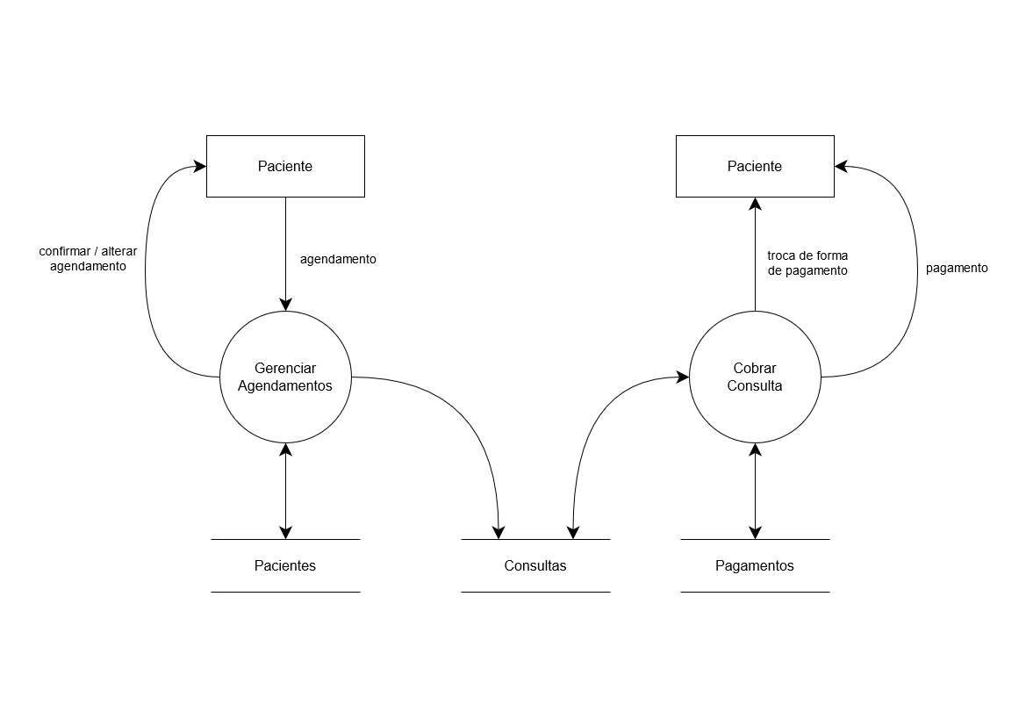

**Gerenciar agendamentos**

**Evento:** Realiza consulta.

**Objetivo:** Realizar a consulta.

**Trabalhadores envolvidos:**

* psicóloga
* Verifica se mantém o cronograma de atendimento ao paciente
* Se não puder cumprir, verifica troca de horário ou cancelamento da consulta e notifica o paciente.
* Verifica se o paciente já possui cadastro/ficha médica.
* Se não existir cadastro do paciente então é preenchido os dados e guardados em paciente, caso contrário alimenta a ficha do mesmo.
* Guardar o status da consulta em Agendamento
* Informa ao cliente a confirmação do horário agendado.
* Verifica se o paciente compareceu na consulta agendada
* Se o cliente não puder comparecer, ou trocar o horário, informa ao cliente que a consulta foi cancelada.
* Guardar o status da consulta Realizada
* Informa ao cliente o encerramento do horário agendado.

**Cobrar Consulta**

**Evento:** Paciente realiza o pagamento.

**Objetivo:** Cobrança de consultas.

**Trabalhadores envolvidos:**

* psicóloga
* Verifica se o paciente compareceu na consulta agendada
* Se o cliente não compareceu não retorna valor a ser cobrado
* Se o cliente compareceu verifica o valor de acordo com o tempo de permanência na consulta